Практический кейс по геометрии 8 класс
Тема: Площадь прямоугольника
Цель:
Обучающая: научиться применять полученные знания по теме «Площадь прямоугольника» в конкретных жизненных ситуациях.
Развивающая: развивать умения анализировать, систематизировать, интерпретировать полученные результаты, правильно пользоваться интернет- ресурсами в образовательных целях.
Воспитательная: воспитывать ответственность и умение сотрудничать в группе, выслушивать альтернативную точку зрения, и аргументировано высказывать свою точку зрения, профориентационная работа.
Вид кейса: практический
Межпредметные связи: технология, изобразительное искусство, экономика.
Планируемые результаты:
1.Личностные:
уметь ясно, точно излагать свои мысли в устной и письменной речи, вырабатывать активность в ходе решения геометрических задач. Развитие логического мышления, познавательного интереса.
2.Метапредметные:
-регулятивные: определение цели учебной деятельности, в диалоге с учителем совершенствуются критерии оценки и самооценки;
-познавательные: делают отбор информации, полезной им в реальной действительности .
-коммуникативные: умение слушать других, принимать свою точку зрения; организовывать учебное взаимодействие в группе.
3.Предметные:
обобщение и систематизация знаний по теме: « Площадь прямоугольника», применение полученных ранее знаний к решению практико-ориентированных задач.

Ситуация:
У каждого свое понимание, что такое дом, но все мы точно сходимся в одном, дом — это там, где нам хорошо и спокойно, где мы можем укрыться от всего, что происходит вокруг, где нас любят и ждут. Говорят, твой дом там, где твоя душа. Дом играет очень важную роль в жизни человека, так как в нем заключены все бытовые аспекты его существования. Именно в доме мы отдыхаем после напряженного рабочего дня. В нем мы готовим себе еду, и защищаемся от морозов и ветров. Не зря древняя пословица гласит, что дом человека – это его крепость. Именно дом выступает надежным укрытием от всех неприятностей и неблагоприятных условий. Пространство жилого помещения должно предоставлять человеку возможность для различной деятельности, соответствовать образу жизни, а интерьер сугубо индивидуален. Косметический ремонт в квартире, при наличии желания, времени и минимальных навыков можно выполнить самостоятельно. Семья решает сделать ремонт в своей квартире. Ремонт – дело дорогостоящее или нет?
Комментарий ситуации:
Для решения проблемы подготовлены приложение, в котором предложены статьи: Понятие «дом», дом в жизни человека, виды обоев, план-схема квартиры, каталог обоев и историческая справка по теме: «Площадь прямоугольника»
Учащиеся должны познакомиться с предложенными информационными источниками и, опираясь на них, рассчитать количество рулонов обоев, необходимых для ремонта и их стоимость.
1 группа - Рассчитать стоимость обоев для 1 комнаты
2 группа - Рассчитать стоимость обоев для 2 комнаты
3 группа - Рассчитать стоимость обоев для 3 комнаты
4 группа - Рассчитать стоимость обоев для кухни
Затем организуется работа в подгруппах по поиску решения поставленной проблемы. Группам предлагается оформить задание и ответить на вопрос: Ремонт – дело дорогостоящее или нет?
Вопросы для обсуждения:
1. Чем является дом для вас?
2. Приходилось ли вам принимать участие в ремонте вашей квартиры?
3.Принципиально ли для вас материальные затраты на ремонт вашей квартиры? Почему?
4. Что необходимо учитывать при выборе обоев?
5. Какие единицы измерения площадей вам известны?
6. Какие свойства площадей помогут вам выполнить задание?
Приложения.
1.Понятие «дом», дом в жизни человека
Дом в первобытном обществе
Люди начали сооружать примитивные дома еще с времен первобытного строя. Прародительницей современно дома была пещера. Однако со своим эволюционным развитием, первобытный человек уже не мог удовлетвориться условиями жизни в пещере.
Появилась необходимость строить дома на открытом пространстве. Материалы, которые использовались для построек первых хижин и шалашей зависел от региона обитания первобытных людей.
Так на территории современной России для создания жилища первобытный человек использовал древесину и хвойные ветки, что обеспечивало укрытие от холода и дождя. После того, как древние люди начали переходить к оседлому способу жизни, дома и землянки строились с использованием глины и савана.
Дом в античности
В период античности дома впервые начали соответствовать статусу хозяев. Богатые и знатные люди воздвигали настоящие дворцы из мрамора, которые окружали сады. В античных домах впервые появилось несколько комнат – раньше дома представляли собой одно большое внутреннее помещение. Дом делился на две части – на женскую и мужскую половину. В мужской половине устраивались приемы гостей. К домам знати были подведены коммуникации – вода и канализация. Жилища бедных людей были простые – часто их создавали из глины и дерева, чаще всего с одной комнатой. В античных домах не было хозяйственных пристроек. Очень часто мастерские и кладовые находились на вторых этажах домов.
Дом в средневековье
Дома средневековой аристократии поражали своим убранством и красотой. Зачастую это были большие здания, с внешней стороны украшенные лепкой. Примечательным является то, что средневековых домах было мало окон – это обеспечивало безопасность всех жителей дома. Несмотря на строгие нравы того времени, дом уже не делился на женскую и мужскую половину. Центральной комнатой средневекового дома была большая гостиная, в которой имели право собираться мужчины, женщины и даже прислуга. Дома как богатых, так и бедных людей были отделены друг от друга узкими переулками – это объяснялось тем, что в случае пожаре, огонь не перекинется на соседнее здание. В одном средневековом доме проживала одна семья. Тогда считалось недопустимым проживание нескольких семей, даже связанных родственными узами под одной крышей.
2. Виды обоев
Сегодняшний рынок строительных материалов предлагает потребителю такой огромный ассортимент товаров, что порой бывает очень сложно из всего многообразия выбрать что-то одно. Это касается и обоев. Чтобы понять какие именно разновидности этих стеновых покрытий подойдут конкретно для ваших целей, следует изучить информацию и узнать, как они классифицируются, чем отличаются друг от друга и какие имеют преимущества и недостатки.
3. Статья «Как выбрать обои», сайт «Технологии строительства»

4.Каталог обоев.
1 |  | Бумажные  Ширина –50см  Длина рулона-10м  Цена-120руб. | 9 |  | Виниловые  Ширина –60см  Длина рулона-10м  Цена-600руб
2 |  | Бумажные  Ширина –50см  Длина рулона-10м  Цена-140руб. | 10 |  | Виниловые  Ширина –50см  Длина рулона-10м  Цена-450руб
3 |  | Бумажные  Ширина –50см  Длина рулона-15м  Цена-200руб | 11 |  | Виниловые  Ширина –80см  Длина рулона-10м  Цена-840руб
4 |  | Бумажные  Ширина –50см  Длина рулона-15м  Цена-230руб. | 12 |  | Виниловые  Ширина –50см  Длина рулона-10м  Цена-500руб
5 |  | Текстильные  Ширина –120см  Длина рулона-10м  Цена-9000руб | 13 |  | Текстильные  Ширина –90см  Длина рулона-10м  Цена-2500руб
6 |  | Текстильные  Ширина –80см  Длина рулона-10м  Цена-5000руб | 14 |  | Текстильные  Ширина –110см  Длина рулона-10м  Цена-6000руб
7 |  | Флизелиновые  Ширина –105см  Длина рулона-10м  Цена-700руб | 15 |  | Флизелиновые  Ширина –90см  Длина рулона-10м  Цена-750руб
8 |  | Флизелиновые  Ширина –60см  Длина рулона-10м  Цена-450руб | 16 |  | Флизелиновые  Ширина –80см  Длина рулона-10м  Цена-600руб

5.План - схема квартиры.
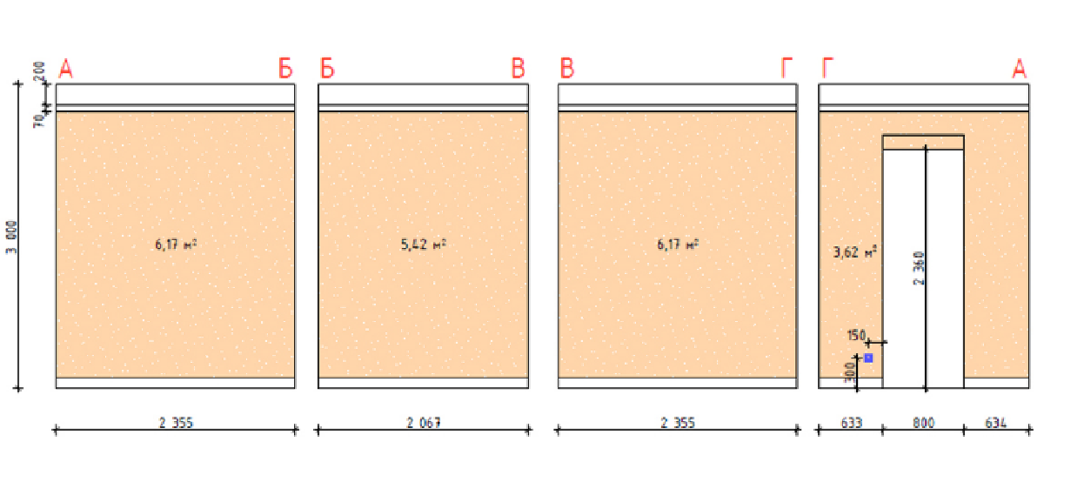
А-Б – 1 комната, Б-В – 2 комната, В-Г – 3 комната, Г-А – кухня.
6.Историческая справка
А известно ли вам, что древние люди в Вавилоне умели рассчитать площадь прямоугольника. Так же древние египтяне делали расчеты различных фигур, но так как точных формул они не знали, то вычисления имели небольшие погрешности. В своей книге «Начала» знаменитый древнегреческий математик Евклид, описывает различные способы вычисления площадей разных геометрических фигур.

